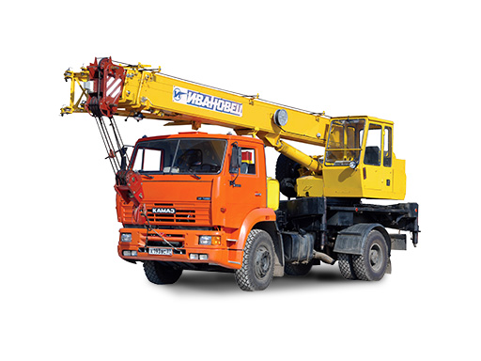   |   Украина, г.Харьков.  тел. +38(057) 7613271; 7613281; +38(068)6051605  e-mail: npf_midas@mail.ru www.npf-midas.com.ua
КС-35714К-3

Автомобильный кран КС-35714К-3, грузоподъемностью 16 т, смонтирован на двуосном шасси КАМАЗ-53605 (4 х 2).

Привод механизмов крана — гидравлический от насоса, приводимого в действие двигателем шасси. Гидропривод обеспечивает легкость и простоту управления краном, плавность работы механизмов, широкий диапазон рабочих скоростей, совмещение крановых операций.

Стрела — телескопическая трехсекционная. Выдвижение секций — гидроцилиндром и полиспастами. Для увеличения подстрелового пространства по особому заказу поставляется легкий решетчатый удлинитель стрелы (гусек).

Микропроцессорный ограничитель грузоподъемности с цифровой индикацией информации позволяет следить за степенью загрузки крана, длиной и вылетом стрелы, высотой подъема оголовка стрелы; показывает фактическую величину груза на крюке и максимальную грузоподъемность на данном вылете, а также автоматически по заданным координатам ограничивает зону действия крана при работе в стесненных условиях.

Установленная в ограничителе телеметрическая память («Черный ящик») фиксирует рабочие параметры, а также степень нагрузки крана в течение всего срока службы.

Технические характеристики
Шасси
Базовое шасси КАМАЗ-53605
Колесная формула 4 x 2
Двигатель КАМАЗ 740.31
Мощность двигателя, кВт (л.с.) 176 (240)
Подъемные характеристики
Грузоподъемность, т 16
Грузовой момент, тм 48
Вылет стрелы, м 1,9 — 17,0
Высота подъема (с гуськом), м 9,1 — 18,4 (25,0)
Длина стрелы, м 8,0 — 18,0
Длина гуська, м 7,0
Скорость подъема (опускания) груза, м/мин 7,5
Максимальная скорость подъема (опускания) пустого крюка и грузов до 4,5 т, м/мин 15,0

Скорость посадки, м/мин 0,2
Частота вращения, мин-1 2,4
Скорость передвижения, км/ч 60
Габаритные размеры в транспортном положении
Длина, мм 10 000
Ширина, мм 2 500
Высота, мм 3 780
Полная масса с основной стрелой, т 17,88
Распределение нагрузки на дорогу
Через шины передних колес, т.с 6,57
Через шины колес тележки, тс 11,31

Грузо-высотные характеристики
